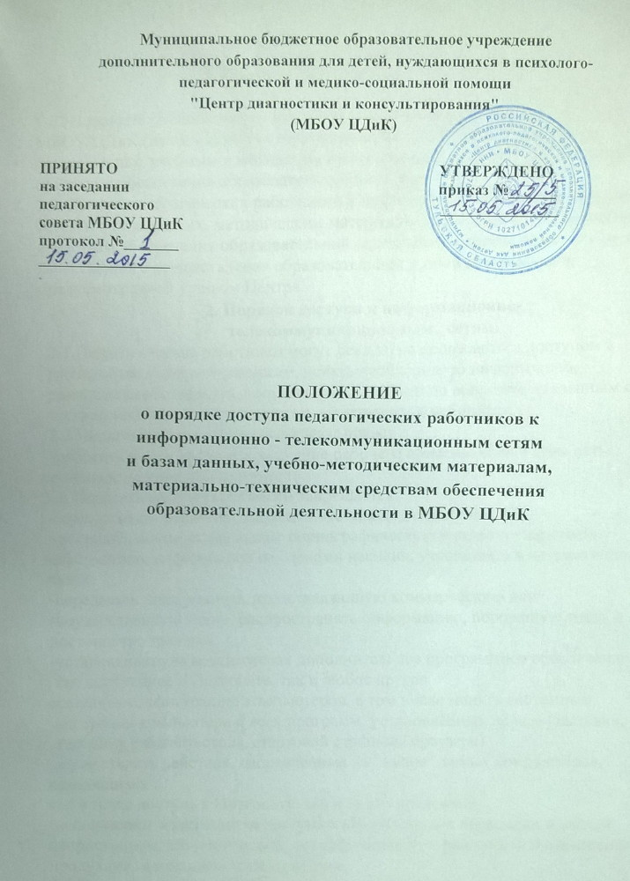
1. Общие положения

1.1.Настоящее Положение регламентирует доступ педагогических работников МБОУ ЦДиК (далее - Центр) к информационно-телекоммуникационным сетям и базам данных, учебным и методическим материалам, материально-техническим средствам обеспечения образовательной деятельности.
1.2. Доступ педагогических работников к информационно-телекоммуникационным сетям и базам данных, методическим материалам, материально-техническим средствам обеспечения образовательной деятельности обеспечивается в целях качественного осуществления образовательной и иной деятельности, предусмотренной уставом Центра.
2. Порядок доступа к информационно-
телекоммуникационным сетям.
2.1.Педагогические работники могут бесплатно пользоваться доступом к
глобальным Интернет-ресурсам, искать необходимую информацию,
размещать собственную, получать консультации по вопросам, связанным с
профессиональной деятельностью, участвовать в вебинарах.
2.2.Педагогические работники имеют право:
-работать в сети Интернет в течение рабочего времени, если в этом есть производственная необходимость.
2.3. Педагогическим работникам запрещается:
-осуществлять действия, запрещенные законодательством РФ;
-посещать сайты, содержащие порнографическую и антигосударственну информацию, информацию со сценами насилия, участвовать в нетематических
чатах;
-передавать информацию, представляющую коммерческую или
государственную тайну, распространять информацию, порочащую честь и
достоинство граждан.
-устанавливать на компьютерах дополнительное программное обеспечение,
как полученное в Интернете, так и любое другое.
-изменять конфигурацию компьютеров, в том числе менять системные
настройки компьютера и всех программ, установленных на нем (заставки,
картинку рабочего стола, стартовой страницы браузера).
-осуществлять действия, направленные на "взлом" любых компьютеров, находящихся
как в точке доступа к Интернету, так и за его пределами.
-использовать возможности доступа к Интернету для пересылки и записи
непристойной, клеветнической, оскорбительной, угрожающей и порнографической
продукции, материалов и информации.
2.4.Педагогические работники несут ответственность:
-за содержание передаваемой, принимаемой и печатаемой информации.
-лица, не соблюдающие настоящий регламент работ, лишаются права работы в Интернете.
-при нанесении любого ущерба (порча имущества, вывод оборудования из
рабочего состояния) пользователь несет материальную ответственность.

2.5.Доступ педагогических работников к информационно-
телекоммуникационной сети Интернет в Центре осуществляется с
персональных компьютеров (ноутбука), подключенных к сети Интернет, в
пределах установленного лимита на входящий трафик, а также возможности
Центра по оплате трафика / без ограничения времени и потребленного
трафика.
2.6.Доступ педагогических работников к локальной сети Центра осуществляется с персональных компьютеров (ноутбука), подключенных к локальной сети Центра, без ограничения времени и потребленного трафика.
2.7.Для доступа к информационно-телекоммуникационным сетям в Центре педагогическому работнику предоставляются идентификационные данные (логин и пароль / учётная запись / электронный ключ и др.). Предоставление доступа осуществляется программистом Центра.
3. Доступ к базам данных
3.1.Педагогическим работникам обеспечивается доступ к следующим электронным базам данных:
-профессиональные базы данных;
-информационные справочные системы;
-поисковые системы.
3.2.Доступ к электронным базам данных осуществляется на условиях, указанных в договорах, заключенных Центром с правообладателем электронных ресурсов (внешние базы данных).
4. Доступ к учебным и методическим материалам
4.1.Учебные и методические материалы, размещаемые на официальном сайте Центра, находятся в открытом доступе.
4.2.Педагогическим работникам по их запросам могут выдаваться во временное пользование учебные и методические материалы.
4.3.Выдача педагогическим работникам во временное пользование учебных и методических материалов, входящих в оснащение кабинетов, осуществляется работником, на которого возложено заведование кабинетом.
4.4.Срок, на который выдаются учебные и методические материалы, определяется работником, на которого возложено заведование кабинетом, с учетом графика использования запрашиваемых материалов в данном кабинете.
При получении учебных и методических материалов на электронных носителях, подлежащих возврату, педагогическим работникам не разрешается стирать или менять на них информацию.
5. Доступ к материально-техническим средствам
обеспечения образовательной деятельности
5.1.Доступ педагогических работников к материально-техническим средствам обеспечения образовательной деятельности осуществляется во время, определенное расписанием занятий.

5.2.Использование движимых (переносных) материально-технических средств обеспечения образовательной деятельности осуществляется по заявке педагогического работника.
5.3.Выдачу оборудования при его наличии осуществляет ответственный за сохранность и правильное использование соответствующих средств.

Выдача педагогическом работнику и сдача им движимых (переносных) материально-технических средств обеспечения образовательной деятельности фиксируются в журнале выдачи.
5.4.Для копирования или тиражирования учебных и методических материалов педагогические работники имеют право пользоваться МФУ.

Количество сделанных копий (страниц формата А4) при каждом копировании фиксируется педагогическим работником в журнале использования копировального аппарата.
6.5.Для распечатывания учебных и методических материалов педагогические работники имеют право пользоваться принтером.
Количество сделанных копий (страниц формата А4) при каждом копировании фиксируется педагогическим работником в журнале использования МФУ.
5.5.Накопители информации (DVD-диски, CD-диски, флеш-накопители, карты памяти), используемые педагогическими работниками при работе с компьютерной информацией, предварительно должны быть проверены на отсутствие вредоносных компьютерных программ.

